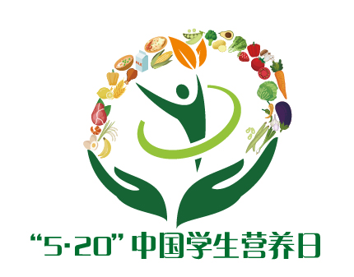

**2021年5月17-23日是第七届“全民营养周”，同时今年的5月20日也是第32个“5·20”中国学生营养日,今年的主题为：珍惜盘中餐，粒粒助健康。下面就一起来了解下营养膳食的小知识吧：**

**一、食物要多样，搭配要科学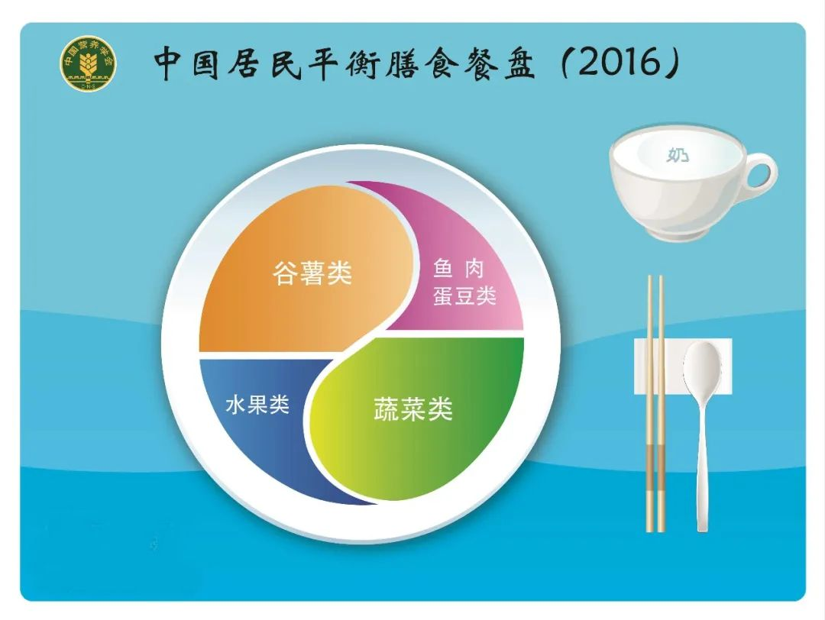 食物多样是实现平衡膳食的基本途径。食物可分为五大类：谷薯类、蔬菜水果类、畜禽鱼蛋奶类、大豆坚果类和油脂类。 为了更好的满足营养和健康的需求，建议每天摄入至少12种、每周至少25种食物。**

**膳食搭配还要注重比例科学合理。中国营养学会制作了“儿童平衡膳食算盘”，算盘分六层，通过算珠的颜色和个数，从下往上依次表示每天各类食物的摄入量。**

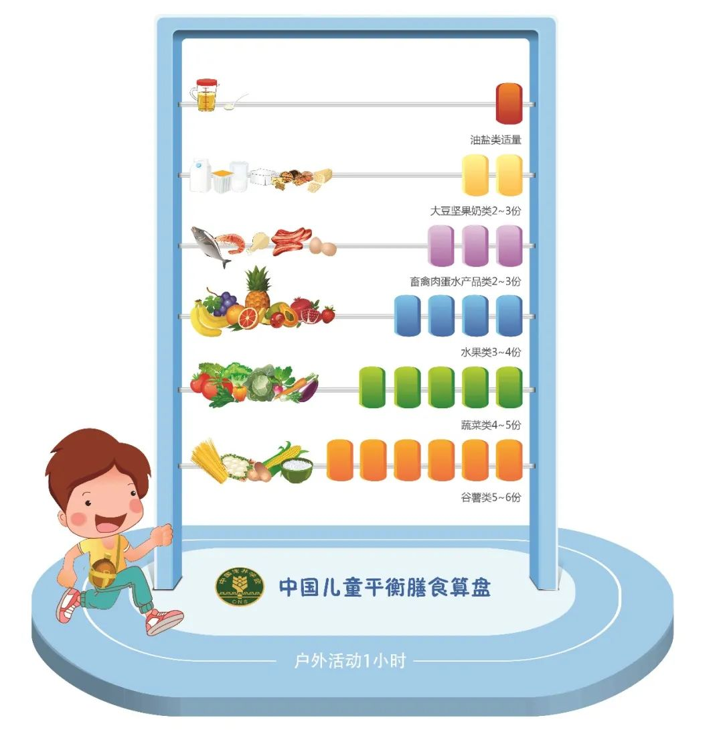

**二、三餐要合理，进餐要规律**

**学生们应做到一日三餐，两餐间隔4-6小时，三餐定时定量。**

**1.早餐要吃好。早餐提供的能量应占全天总量的25%-30%。早餐应包括谷薯类、肉蛋类、奶豆类、果蔬类中的至少三类。**

**2.午餐要吃饱。午餐提供的能量应占全天总量的30%-40%。午餐要丰富而充足，食物要多样，尤其是谷薯类、鱼禽肉类、果蔬类食物应该比早餐的食用量更大些，品种的选择和颜色的搭配更丰富些。**

**3.晚餐要适量。晚餐提供的能量应占全天总量的30%-35%。晚上体力活动少，而且准备进入睡眠，所以晚餐一定要适量。应多吃蔬菜等清淡食物，不要吃得太油腻，睡觉前不要吃零食。**

**三、良好饮食习惯要养成**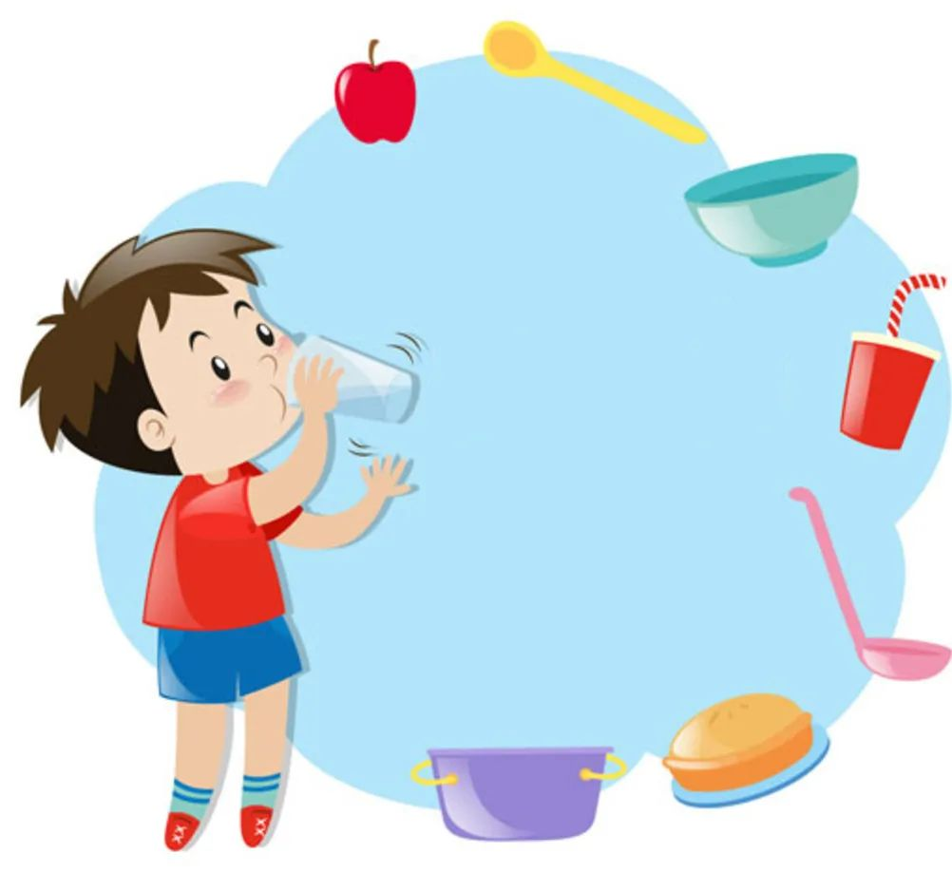

**在生活中，同学们要养成良好的饮食习惯，不暴饮暴食，不偏食挑食，少吃快餐，合理选择零食，足量饮水，不喝生水，不吃生食，尽量使用公筷、践行分餐。**

**四、食物浪费要杜绝**

**采购食物前做好计划，比如考虑几个人吃，每个人的饭量、喜好，以及多少天吃完，然后按需、定量选取食物。“小份量”既是减少食物浪费的途径，也是实现食物多样化、营养全面的关键。**

**容易变质的食物应当少量购买，并且依据食物特性选择适宜的储藏方式，并保证在限期内吃完。记住，并非将食物放入冰箱内就是一劳永逸了，冰箱并不是“保险箱”。**